Ярмарки выходного дня на территории ВАО
14.07.2023
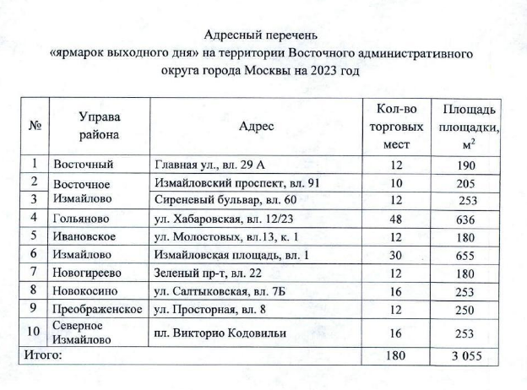

Адрес страницы: http://golyanovo.mos.ru/presscenter/blackboard/detail/11716091.html
Управа района Гольяново города Москвы

